关于python读取文件的内容：

f = open('/Users/michael/test.txt', 'r') r:表示读文本文件， rb:表示读二进制文件（例如：图片、音频、视频等等） w:表示写文本文件 wb:表示写二进制文件 还可以在open（）的方法中加入encoding="gbk"表示使用gbk编码读或者是写。读写文件之后一定要关闭文件。

用open打开文件后一定要记得调用文件对象的close（）方法（调用close后文本才会有变化）。

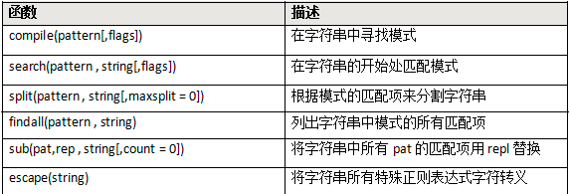

读取文件时：读文本文件  
input = open('data', 'r')  
#第二个参数默认为r  
input = open('data')

读二进制文件  
input = open('data', 'rb')

读取所有内容  
file_object = open('thefile.txt')  
try:  
     all_the_text = file_object.read( )  
finally:  
     file_object.close( )

读固定字节  
file_object = open('abinfile', 'rb')  
try:  
    while True:  
         chunk = file_object.read(100)  
        if not chunk:  
            break  
         do_something_with(chunk)  
finally:  
     file_object.close( )

读每行  
list_of_all_the_lines = file_object.readlines( )

如果文件是文本文件，还可以直接遍历文件对象获取每行：

for line in file_object:  
     process line

3.写文件  
写文本文件  
output = open('data', 'w')

写二进制文件  
output = open('data', 'wb')

追加写文件  
output = open('data', 'w+')

写数据  
file_object = open('thefile.txt', 'w')  
file_object.write(all_the_text)  
file_object.close( )

写入多行  
file_object.writelines(list_of_text_strings)

注意，调用writelines写入多行在性能上会比使用write一次性写入要高。

我们常用以下格式来打开文件：

r ： 以只读方式打开文件，文件不存在则出错   
w：以只写方式打开文件，文件存在则清空，不存在则建立   
a：以追加只写的方式打开，不清空文件，在文件末尾加入内容   
****r只有读的权限，w和a只有写的权限，w清空文件，a不清空文件。****（read, write,append）

如果需要文本换行可以用一下方法：f.write(‘test’+’\n’)

